LAS UTOPIAS URBANAS POSIBLES EN LA ACTUALIDAD DE LA CIUDAD DE MEXICO.

Rafael López Rangel

¿Tiene sentido plantear ahora el tema de las utopías posibles para la ciudad de México?

1.-La respuesta es contundente: sí, y tiene sentido por lo que significa construir utopías ante la problemática actual de nuestro monstruo metropolitano. Para abundar en la respuesta, es necesario aclarar a qué nos referimos cuando hablamos de utopías, para luego abordar el caso de la ciudad de México.

Como es bien sabido, el término utopía fue incrustado en la posteridad a partir de 1516, cuando el humanista inglés Tomas Moro publicó un libro con el nombre “Sobre la mejor condición del Estado y sobre todo la nueva isla de Utopía”. Encierra, no sólo una crítica a las injusticias del gobierno inglés, sino al mismo tiempo una propuesta de una sociedad ideal, que se ejemplificada en un lugar imaginario: la isla de Utopía.

Este monje erudito – quien fue mandado decapitar por Enrique VIII - por su adhesión al protestantismo?- imaginó una isla en la cual la sociedad que la habitaba viviría bajo un régimen ideal, según el cual los intereses colectivos estarían sobre los individuales, la tierra pertenecería a la comunidad en su conjunto, el trabajo sería obligatorio para todos, se establecería la enseñanza universal, y se practicaría la tolerancia religiosa. En suma, se pensaba como un sistema “de iguales”. No es difícil imaginar, que se hablaba de un sitio inexistente a tal grado, que el término utopía, significa, desde entonces y hasta ahora, “lugar que no existe en ninguna parte”.


La Isla de Utopía de Tomas Moro, siglo XVI.

Lo aparentemente paradójico es que ese lugar que desde el siglo XVI hasta lo que llevamos del XXI si bien no existe aún ha habido intentos significativos para su realización, y ha ejercido una fascinación en todas. ¿Por qué? Por muchas razones, que más adelante mencionaremos. Pero lo que tenemos que reconocer desde el inicio, es que el sentido de utopía se ha arraigado en los extensos y profundos ámbitos de las conciencias de hombres y sociedades y ha servido como argamasa del imaginario simbólico de grupos sociales de todas las latitudes.

Naturalmente, la utopía tiene un caldo de cultivo que está condimentado por necesidades sociales reiteradamente insatisfechas y cuyo cubrimiento se presenta como “imposible”, no “vislumbrable” en horizontes racionalmente previsibles.

A pesar de eso, y por eso, se han construido abundantes formas de utopías a lo largo de los espacios y los tiempos. Utopías de todo tipo: urbanas, culturales, tecnológicas, etc., al fin y al cabo, todas, establecen una dialógica entre si en ciertos momentos, aunque son separables; están unidas, aunque representan al fin de cuentas, utopías sociales.

Pero también a pesar de ese objetivo deseado y no alcanzado -y he aquí una fuerza innegable de las utopías- , éstas no se han quedado aisladas en la noósfera (el mundo de las ideas de acuerdo con E.Morin). Han influído de diversas maneras en cada caso, en la concreción de proyectos y prospectivas. O sea, se ha podido y se puede dar en ocasiones una acción retroactiva en la dialógica utopía-topía. Visto de esta manera y de acuerdo con el pensamiento complejo, la o las utopías están en un proceso de construcción, pleno de vicisitudes, no de manera lineal y contÍnuo, sino a saltos. Esta reflexión nos lleva, llanamente, al problema o preocupación por la posibilidad de concreción del pensamiento utópico.

En ese sentido cobra contundencia el planteamiento del autor de laTeoría de la Acción Comunicativa, Jürgen Habermas, cuando establece una vinculación entre el pasado, el presente y el futuro, y sugiere que la utopía posible se puede producir si se sabe extraer del pasado la potencialidad que éste tiene para generar el futuro

Naturalmente a través de los tiempos y latitudes se han producido expresiones egregias de utopías, acuciosamente registradas por los historiadores. Ferrater Mora menciona cerca de un centenar. De éste, y por lo pronto, aquí sólo mencionemos unos cuantos, de los más relevantes : La República, de Platón (siglo V ane) ; La Ciudad del Sol, de Campanella (siglo XVII); El Paraíso Terrestre, de William Morris (siglo XIX); Las Metopías, Rubert de Ventós (2ª mitad del siglo XX) Por su parte, Leonardo Benévolo hace un recuento de los célebres utopistas del siglo XIX que idearon ciudades ideales –y que en algunos casos intentaron llevarlas a la realidad: C.N. Ledoux (1804); R. Owen (1826); Charles Fourier (1832); E. Cabet (1847); J.Ruskin y el citado W.Morris
Modelos renacentistas de ciudades ideales

(1881). Es muy importante recordar que estos utopistas decimonónicos, plantearon sus ideales y propuestas por inconformidad ante la emergencia de las “ciudades industriales” (en el fondo se trataba del disgusto contra la propia sociedad industrial, muy evidente, por cierto en el caso de Owen, quien como se sabe, fundó incluso New Harmony, en Indiana, quien llegó a crear una comunidad distinta al de los asentamientos industriales, en donde los seres humanos se desarrollarían con libertad. Este experimento fracasó, aunque este pensador seguiría trabajando en actividades solidarias, una de las cuales fue organizar el primer sindicato de trabajadores británicos).
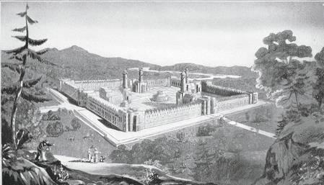
Proyecto utópico New Harmony, Roberto Owen. Principios del siglo XX.

Ni que decir que las utopías son historizables con los actuales criterios de la historia y la epistemología: en rigor han constituido peculiares organizaciones de ideas que han expresado ideales y en cierta medida, propuestas y porque no, sueños, que al fin de cuentas han jugado un triple y trascendente papel: han sido producto de su tiempo, productoras de su tiempo, y como prospectivas, constructoras del futuro.
Y lo son, aunque paradójicamente se consideren como ese lugar que no existe en ninguna parte. O ¿hay algún investigador que nos asegure como va a ser la ciudad del futuro? (en este sentido ni las obsesionadas por las tecnologías de la digitalización, como las “e-topías” (Williams, 2004) Y sin embargo, se han dado y se seguirán dando hipótesis al respecto (sobre todo porque… siempre habrá un futuro…)Y es de esperarse que en algún momento irán convergiendo utopías con realidades como si alguna de aquellas se comportara de manera asintótica con respecto de éstas.

Si bien nos hemos planteado en este momento llevar a cabo una reflexión
acerca de la construcción de utopías posibles para la actualidad de la ciudad de México -tema de por si complejo, aunque fascinante- somos concientes de que no sería cabal la tarea si no dirigimos nuestras miradas al pasado.

2. Lo aparentemente paradójico es que ese lugar imaginado que no existe en ninguna parte, está en todas, y ha estado en todas, sólo que en diversas densidades Su mayor peso social ha sido en donde las carencias y las necesidades son más agudas. Se ha expresado en múltiples formas y lenguajes e invariablemente, en cada caso los contenidos de las visiones utópicas han estado condicionados por la naturaleza ideológica y política de quienes la han enunciado.

Sería apasionante construir la “historia de las utopías y en nuestro caso, de las utopías urbanas” con los principios del pensamiento complejo para conocer el origen y la forma de cuantas utopías de sociedades y de ciudades se han planteado y para conocer la influencia que han tenido en sus historias. De hecho, de alguna manera, encontramos importantes elementos que sirven a este propósito, emanado de los trabajos e investigaciones de los historiadores, los científicos sociales, y en los imaginarios de las comunidades. Sin embargo, aquí sólo haremos una reflexión en relación a nuestra prioridad actual: la ciudad de México o mejor dicho, el Área Metropolitana de la Cuenca de México aunque con los necesarios referentes latinoamericanos y mundiales.

Empecemos por un referente “natural”: América Latina, indispensable ahora en que las redes de la denominada globalización están trastocando economías nacionales y regionales, para generar otras -mucho mas exógenas, hasta llegar al exotismo babélico- y agudas formas de segregación y marginación, que han cambiado, en las partes altas de las decisiones planetarias, estrategias geopolíticas que nos han dado a conocer la brutal capacidad tecnológica de los horrores de la “nuevas guerras” y que llegan a penetrar en la vida interna de nuestros paises, incluso por todas las vías posibles. Pero también el crecimiento a borbotones y en capas embucladas de recónditos y casi clandestinos imaginarios, con una gran vocación para cambiar al mundo y crear poderosas sinergias en la simple cotidianidad. Pues bien, América Latina está inmersa en esta situación, y su “real maravilloso” carpentierano también construido con utopías, nos muestra a cada paso un proceso que tampoco es lineal y contínuo, en saltos y sobresaltos por la inmensa y variada geografía natural, social y política de su continente.

Entremos ahora a ejemplos paradigmáticos –y por ello algunos de ellos tratados reiteradamente- de utopías de nuestra historia urbana de México y América Latina. Y aunque, aquí sólo lo haremos en cápsulas, no podemos dejar de subrayar la riqueza del pensamiento complejo para profundizar, en términos epistemológicos, en sus múltiples determinaciones sociohistóricas, sus características y su trascendente significado.

Esto nos lleva a la demanda intelectual de I. Wallernstein de ver y construir a la historia como un sistema complejo (I. Wallernstein 2001), para lo cual se requiere plantear algunas referencias, agregadas a lo que hemos mencionado:

Recordemos que las utopías son organizaciones de ideas, que no brotan –aunque a veces podría parecer- de manera caprichosa. Son construidas, por individuos o grupos sociales específicos y en momentos históricos determinados. Por lo tanto, se torna indispensable, en la investigación histórica, reconstruir el proceso de producción, creación y significado complejo de las utopías en cuestión, tomando en cuenta los diversos procesos que las construyen, las retroacciones que se producen y autoproducen, así como los significados que entrañan ahora. Viene a cuento aquí un esclarecedor texto de E. Morin, que al ser escrito para la comprensión del surgimiento de las ideas, lo está para las utopías:

“¡que prodigiosa reunión de determinaciones sociales, culturales e históricas se precisa para que nazca la menor idea, la menor teoría! De este modo, existen las determinaciones del lugar, del “clima”, del momento histórico. Existe, y ello es capital, la determinación socio-céntrica que toda sociedad impone a los conocimientos que en ella se forman, y existen, en el seno de las sociedades modernas, las determinaciones de clase, de casta, de profesión, de secta, de clan. Estas determinaciones se envuelven, se impenetran y refuerzan entre sí”. Aunque: “Sería insuficiente atenerse a estas determinaciones que pesan desde el exterior sobre el conocimiento. Hay que considerar también los determinismos intrínsecos al conocimiento, que son mucho mas implacables.” (E. Morin, 1994)
Esta aseveración, pudiera acercarse al positivismo (si no fuera por una exigencia: las determinaciones que “pesan sobre el exterior” están vinculadas con el conocimiento de los procesos internos de las ideas, y al conocimiento de la dialógica compleja que implica la tríada Inter<Intra<trans, evidenciada por Rolando García en sus estudios sobre las relaciones cognoscitivas complejas (R. García, 2000).

Mirando al pasado latinoamericano es importante recordar que una vez sojuzgada bárbaramente la población de los antiguos pobladores se imponen en un principio los imaginarios de los conquistadores, adecuándolos a algunas las condiciones locales y en términos de la conquista: Caso evidente e incluso paradigmático : México-Tenochtitlan, la cual, a pesar de que se afirma que las implantaciones de edificios y espacios públicos, calles infraestructuras, y poco después el inicio de la conformación de barrios se llevaron a cabo de manera pragmática, cuando aun quedaban restos de la batalla, no nos cabe duda que los conquistadores –y de manera especial sus capitanes y técnicos (como Alonso García Bravo en el caso de México)- portaban su “imaginario” de ciudad, mismo que entraba en dialógica con los requerimientos “prácticos”.Vienen luego los criterios oficiales de la corona, de los cuales se ha hablado bastante.
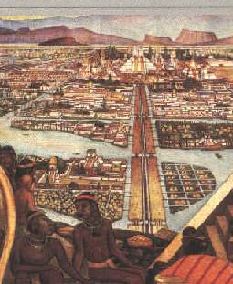
La Cuidad de México-Tenochtitlán según la visión de Diego Rivera.
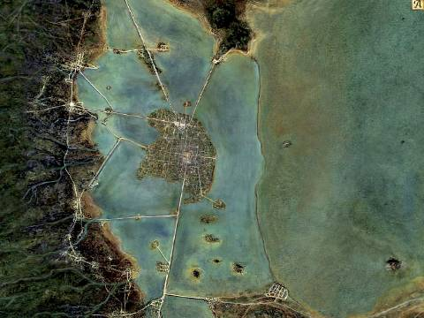
Ciudad de México en 1510.

Si alguna ciudad latinoamericana ex - nova puede considerarse emblemática de la modernidad es Brasilia, fundada en (1956), para que fungiera como capital del país en un momento en que se pone de manera contundente sobre la mesa enfrentar la idea –típicamente colonialista- de que los puntos neurálgicos del “desarrollo” de nuestros países residian en los literales, expulsores hacia el exterior de oro, piedras preciosas, materias primas y receptores hacia el interior, de conquistadores, esclavos, y torrentes ideológicos de dominación. O sea: Brasilia representó la ilusión de un desarrollo interno, soberano, un nodo
centrípeto como receptora de las demandas e inquietudes de los millones de habitantes del país mas extenso y poblado de América Latina, y
centrífugo, de decisiones hacia todas las regiones de la nación, y de manera especial hacia la “Amazonia Salvaje”, fuente inagotable de riquezas, misterios e imaginarios.
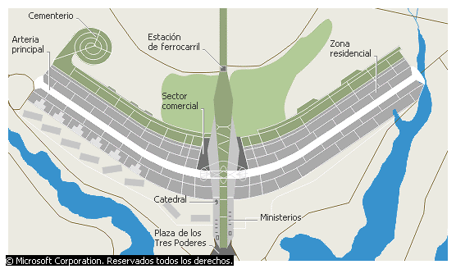
Plan esquemático de Brasilia, 1959.
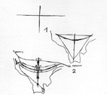
Esquema de Brasilia a partir de la cruz fundacional.

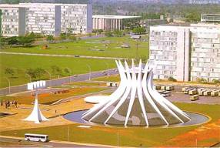
La catedral de Brasilia y su entorno funcionalista.

Podemos afirmar que Brasilia ha sido la concreción de una utopía por doble partida: porque representa la realización del sueño del “traslado de la capital que se inicia cuando menos, en la mente de los libertadores anticolonialistas de fines del siglo XVIII y continúa en varios intentos en el siglo XIX, hasta que en 1933-1937 el presidente Getulio Vargas proclamó en Nueva Goiania la conquista del oeste.
En segundo lugar, porque en términos urbanísticos coincide con el gran proyecto funcionalista de la Carta de Atenas y de los Congresos Internacionales de la Arquitectura Moderna (CIAM) de inspiración Le Corbusiana.

“Las ideas troncales del diseño parten de la cruz que significa la posesión del espacio desde el antiguo castro romano, arqueando uno de los ejes en atención al lago y definiendo el área urbanizada en un triángulo equilátero.” (Gutiérrez Ramón, 1992 )

La singularidad de Brasilia –y de la cual ya existe una amplísima literatura- es que ese “castro romano”, que dio justificación al trazado en damero, para el planificador de la ciudad, Lucio Costa, fue un referente simbólico del acto fundacional, ya que la distribución de las diversas zonas de ésta siguen los enunciados -casi “sagrados”- del CIAM: trabajo, vivienda, recreación y vialidades, articulados por un sistema de vialidades de las cuales destaca el eje monumental, distribuidor de las diferentes zonas. Y en este aspecto, lo que queda claro es que Brasilia privilegia el uso del automóvil sobre el peatonal.
Como se sabe, la creación de esta ciudad originó, desde sus comienzos, una fuerte polémica. Se puede decir que hay acuerdo en que se trata de una obra que aterriza los principios urbanisticos de los principios funcionalistas –incluso ha sido declarada Patrimonio Mundial de la Humanidad- y significa no solo una obra emblemática de imaginario utópico y en la cual culminan utopías urbanísticas latinoamericana (ver R. Segre, 1996)

Empero, en unos cuantos años esta ciudad mostraba ya algunos rasgos de deshumanización y ciertamente contradictorios: Al area monumental del Plan Piloto, le brotaron en los bordes ciudades satélites de tal magnitud que si aquel consta de 400 000 habitantes, éstas tienen cerca del millón y medio. También aquí se reproduce en los espacios urbanos la disyunción compleja en la cual no faltan, sin embargo, retroacciones (Habermas, Morin) entre “sistema” y “mundo de la vida”: en el área central es casi imposible la circulación del peatón; en las periferias los peatones además de circular realizan una cotidianidad vibrante y musical aun dentro de las típicas carencias latinoamericanas. Hay también, ahora ( inicio de la segunda mitad de la primera década del siglo XXI) una expectativa ante el destino de Brasilia en la realidad actual sociopolítica de ese inmenso país, expectativa que a la corta o la larga envolverá a nuestras ciudades de Latinoamérica: como serán nuestras ciudades cuando el “mundo de la vida y de la naturaleza” (la democracia profunda y algo más) tenga en sus manos la conformación de su vida social y de sus urbes. ¿Qué será de la impactante, Monumental, moderna y posmoderna Brasilia? De todos modos ahí está construida, con la “piedra de nuestros días” como dijera en un día de luminosidad, Le Corbusier.

Las más recientes utopías latinoamericanas: Curitiba

Como lo estamos constatando, los proyectos utópicos, cuando se realizan pueden dejar de serlo. Y en cierta medida, cuando se desmorona una utopía, se va construyendo otra: así es la naturaleza humana. Por ello la utopía hay que establecerla como un proceso, un rebusque continuo y complejo
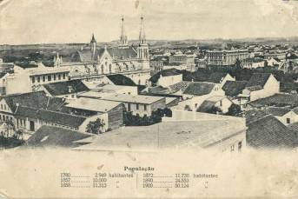
Curitiba en 1900.
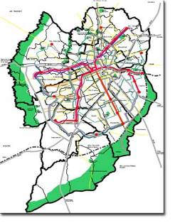
Plan regional de Curitiba
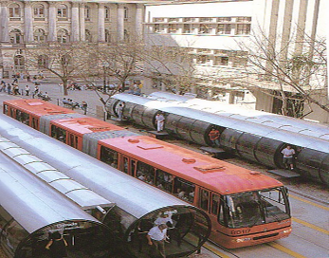
Zona central de Curitiba. Sistema de transporte.

Curitiba, la capital ecológica del Brasil.

Estamos de acuerdo con Roberto Segre en que el buscar (última década del siglo XX) la nueva utopía (o la nueva ciudad emblemática) nuestra mirada se dirija hacia Curitiba, en el estado de Paraná, al sur del Brasil que inicia transformaciones sorprendentes desde 1966, de tal naturaleza que ahora se le ha denominado “la capital ecológica del Brasil” ¿Cuáles son los principios rectores de esta ciudad?
En primer lugar hay que reconocer que el surgimiento de Curitiba responde a una nueva manera de ver la ciudad, ya que en una etapa relativamente temprana empieza a incorporar procesos que no tenían prioridad o que no habían surgido en la época de las vanguardias funcionalistas: a.- los vinculados al medioambiente, b.- aplicación de criterios ecológicos, c.-más adelante, reconocimiento al desarrollo sustentable. Ahora bien, desde un principio, la participación ciudadana ha sido una constante. El reconocimiento de sus logros, le ha conferido a esta ciudad brasileña un reconocimiento mundial, a tal grado que se le ha llegado a considerar como un modelo tanto en planeación como en gestión. Como hemos sabido, se ha implementado ahí un moderno sistema de transporte –que ya es ejemplo para las ciudades latinoamericanas. De sus programas ambientales, se destaca la preservación de áreas verdes, reciclaje de desechos. Estas acciones, que abarcan ya no solo al asentamiento central sino a su región metropolitana (Sanchez & Moura, 1999)
Ahora, en esta incorporación abierta a la competitividad que impone la globalización, Curitiba está pasando una prueba crucial, ante la presencia de la segregación social que ha estado signando a la extensión de las acciones globalizadoras (Saskia Sassen, 2004). Se puede afirmar que esta situación “esta teniendo efectos retroactivos sobre la política ya que se están dando acciones sociales de participación que tienden a conformar, junto a la “Capital Ecológica”, una “Capital Social” o “Capital Humana”. Al mismo tiempo se están recalificando el trazado urbano, el impulso a la identidad y calidad ambiental, el fortalecimiento de una base económica sustentable en base a la cooperación entre el sector público y el privado. (Sánchez & Moura, 1999. Mattana S.Carmen (2002).

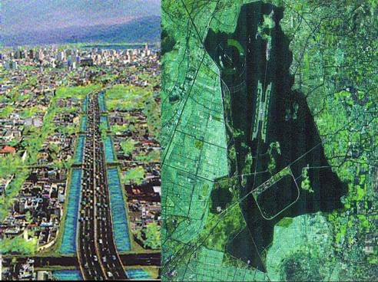
Vuelta a la Ciudad Lacustre, Teodoro González de León y equipo. UNAM.

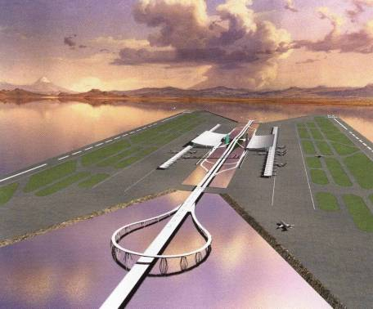
Proyecto Vuelta a la Ciudad Lacustre, nuevo aeropuerto.

2 utopías contemporáneas para la ciudad de México:

I.- “Vuelta a la ciudad lacustre” Propuesta realizada por el “Taller de la Ciudad de México” de la Facultad de Arquitectura de la UNAM. Teodoro González de León, Alberto Kalach y equipo. Se trata de una propuesta de tendencia integral compuesta por un sistema hidráulico, de infraestructura y de desarrollo. El objetivo general es “ayudar en la recuperación del equilibrio ecológico dentro de la cuenca proteger a la ciudad contra las inundaciones y tratar las aguas residuales” (Lipkau G. Bitácora 3, verano 2000, Facultad de Arquitectura UNAM 2003)

El proyecto parte del reconocimiento de la crisis ambiental planetaria que implica el calentamiento global -y con un enfoque ecológico a lo largo de la presentación del proyecto- vincula a la desertificación paulatina, el deshielo de glaciares, la desaparición de especies, tormentas sin precedente. Se plantea también que la explosión demográfica ha fomentado tal crisis. Reconoce que ante esto, se vislumbran ya algunas acciones que tienden a detener los procesos de reversión del deterioro ambiental, a través de la utilización de la denominada tecnología verde. Se señala que en las grandes ciudades del Tercer Mundo esa crisis se manifiesta de manera evidente y naturalmente, señala a la ciudad de México como un caso de gravedad.
Naturalmente, se parte de la problemática ambiental de la capital de la República Mexicana en los términos siguientes: “la ciudad vive diariamente con índices de contaminación del aire inaceptables por las reglas internacionales (cita aquí a Exequiel Escurra, 1990. Ver bibliografía). El alza en la tasa de enfermedades y muertes vinculadas a este asunto no se comenta . Aún más grave es el problema del agua y el del subsuelo, aunque de éstos se está un poco menos conciente”. Se refiere enseguida al Sistema Ecológico de la Cuenca de México, y lo califica como una de las regiones del planeta de más alto deterioro ambiental. Reconoce y se lamenta de la apocalíptica transformación de ese sistema, que ha pasado de ser, en quinientos años, un lugar paradisíaco para convertirse en un sitio con tendencia a la desertificación. Prioriza al problema del agua, y lanza una frase contundente: en cuestiones territoriales se puede decir que la ciudad de México no es el problema sino la causa.

Con estas consideraciones, se presenta el proyecto “Vuelta a la ciudad Lacustre”, basado en un desarrollo sustentable de la Cuenca de México.

- El plan de manejo hidráulico para recuperar el balance hidrológico. Se trata de aprovechar la máxima capacidad pluvial: aljibes, represas, absorción natural e inyección del agua al acuífero. Tratamiento de la totalidad de las agua residuales. Con estas acciones se podrían recuperar los cuerpos de agua, ríos y canales.

- Estrategias de cirugía vial para hacer eficiente la red actual

- Plan maestro para el fomento de las áreas verdes. Mantenimiento de parques existentes, creación de parques metropolitanos. Campañas intensivas de reforestación.
- Plan de manejo de basura. Reconversión adecuada de los rellenos sanitarios, asi como analizar utilizarlos en la construcción de la ciudad futura.

En fin, este proyecto representa una propuesta magna de “rescate ecológico” de nuestra ciudad lacustre. Tiene además una lógica tecnológica que se plantea descomunal, aunque aparece como posible. Pero en rigor se complica, si atendemos no sólo a la “sustentabilidad ambiental” sino a la social y mas precisamente a la sociopolítica. Por ejemplo ¿Cuántos centenares de hombres habría que movilizar para crear los cuerpos de agua que se propone?

Empero, la idea, como tal, tiene potencial utópico.

II.-Ciudad Posible. La construcción de la ciudad en la sociedad
de masas (Aplicable a México y América Latina Carlos González Lobo 2000.) Esta singular propuesta es realizada bajo la preocupación por el destino de nuestras ciudades latinoamericanas y con una gran sensibilidad hacia los millones de seres que habitan en las amplias zonas de pobreza. ¿Cuál podría ser el futuro de estas urbes? Nuestro autor, arquitecto, constructor reconocido a nivel mundial por su trabajo teórico-práctico “en bucle” a favor de esos numerosísimos sectores en varios países, parte de dos convicciones: a.-la incapacidad de los críticos del funcionalismo para ofrecer un modelo alternativo para las metrópolis actuales, sobre todo las latinoamericanas, b.- las masivas carencias de vivienda y servicios de millones de ciudadanos que no cuentan con opciones viables que respondan a sus requerimientos de un hábitat digno. De estas convicciones se propone tanto una construcción teórica, como una proyectual, en rigor de un conjunto de ciudades para Latinoamérica. Naturalmente, nuestro autor vincula sus presupuestos y su corpus teórico acerca de las ciudad, con su propuesta urbanoarquitectónica. En rigor se trata de una utopía, en cuanto forma y contenido ya que para su realización “completa” se requeriría de una conciencia ciudadana solidaria extendida así como de un consenso masivo acerca de sistemas constructivos y arquitecturales incluso en urbes que contienen millones de almas. Empero, se vislumbra lo “real maravilloso”
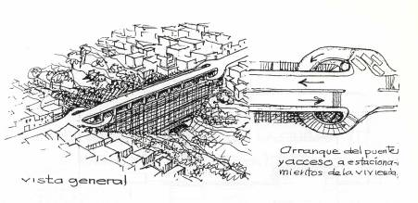
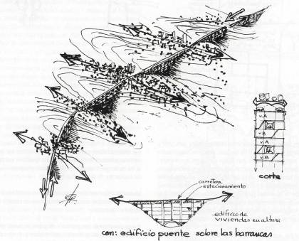
Ciudad Posible en América Latina. Carlos González Lobo, 2000.

Sus principios, vinculan de manera indisoluble la arquitectura con la ciudad :

1.- El desorden es la condición inevitable y el agente motriz de las nuevas y posibles formas de leerse y habitar la ciudad. 2.-La arquitectura tendrá que ser congruente con la ciudad-desorden, articulándose al conjunto polimorfo, para que “genere espacios de orden parcial al interior de la experiencia espacial urbana que la obra concita”. Al mismo tiempo (3), que admita su carácter de particularidad y se ajuste a las consonancias y disonancias que el tema, las secuencias preexistentes y las condiciones del lugar 4.- Arquitectura cuyo orden particular sea generado, comprendido y asimilado por los usuarios y que cobre sentido con la rareza del programa, entre sus preexistencias ambientales y culturales.

González Lobo imagina la “nueva ciudad de masas” a través de acciones constructivas en la ciudad existente, con acciones de reciclado y de obras estratégicas, aplicando dos modos, en analogía con la producción textil: urdir y bordar, en los cuales la población usuaria juegue un papel fundamental. Esas acciones son: a.- Saturar y fortalecer la ciudad hoy existente. b.- Racionalizar y poetizar las acciones centrífugas de la ciudad. c.- Recuperar, conservar y revitalizar los cascos históricos y elementos significativos urbanos, frente al deterioro y demolición de la ciudad que está en vías de convertirse, según nuestro autor en “el suburbio yankee” (G. Lobo,2000)

“Por último, algunos conceptos para IMAGINAR la arquitectura de la ciudad de masas: 1.-los espacios de concentración de y ante la ciudad global; centralidad primada en donde el orden lejano y el orden próximo se manifiestan, enfrentan y “dialogan”…2.-Los espacios de articulación urbana son los ¨transbordadores¨. Son los espacios entre y en torno y entre las terminales de transporte rápido (Metro) y terminales de autobuses, taxis y peceras 3.-Un tercer espacio es el origen y término de la vida cotidiana: el barrio, la encrucijada comercial y lúdica , la esquina
El café o la cenaduría, la calle (nuestra calle), la acera, el zaguán, el patio vecinal, o la escalera común y finalmente, la casa….4.-Y un cuarto espacio: la ciudad, pensada, conocida y conceptual (Aparece la cuestión de la ciudadanía) “detrás de los ciudadanos, está en distintos niveles la noción cada vez conciente de las relaciones con la ciudad como patrimonio o bien común y como ecosistema”. Va surgiendo así la problemática medioambiental. “ Con anterioridad, aparecen dos espacios “construibles”: a.-las reservas ecológicas, la naturaleza en la ciudad y su entorno, asociada al fin de semana, al término de paisaje pero también al de propiedad colectiva; b.-el otro espacio conceptual de la ciudad es el manejo del agua y el aire y una necesaria cultura sanitaria”

Y de esto: “Hoy urge la separación y reciclamiento de basuras, de desechos industriales y control de la emisión de gases. Junto con la reposición del manto acuífero, división de aguas servidas , reciclamiento de agua, captura del agua de lluvia y la reducción o sustitución del agua para el arrastre de excretas son temas a construir en la opinión pública, en los programas políticos institucionales y en la investigación proyectual. Recordemos finalmente que esto aún podrá aplicarse en los próximos 20 años a la mitad de la ciudad y solo así, a toda ella, quizás. Es nuestra esperanza.
Obviamente, el barrio juega un papel preponderante en la utopía de Gónzalez Lobo.

“Del barrio nostálgico a la ciudad de masas y la alternativa barrial”
González Lobo historiza de manera somera las cualidades a su juicio más relevantes de los barrios, y remata con un reconocimiento que se antoja pesimista, aunque no oculta su propuesta esperanzadora: la disolución de los barrios en la ciudad moderna “en las ciudades novohispanas del siglo XVII, el barrio se presenta como una célula urbana con una autonomía relativa en torno a la secularización eclesiástica y la creación
de las parroquias con funciones administrativas y de organización de la vida social (cofradías, gremios, etc) que permitirán una práctica de la sociedad civil propia del barrio y ejes de ritos e instituciones generatrices de identidad”. “Desde la reforma en el siglo XIX hasta hoy, estas funciones desaparecieron o subsisten esquemáticas en algunos casos pero sin la capacidad de aglutinante social que tenían antaño. Sería importante relacionarlos con la disolución de los barrios en la ciudad moderna.” (G. Lobo, cit )

Y bien, el “metaproyecto” de la ciudad: “1.-Barrios, pero de la ciudad contemporánea, que debieran presentarse como un área reconocible por un peatón a su ritmo y escala: que tiene algún centro en el que los servicios, administrativos, culturales y educativos, básicos, coexisten con el espacio que permite las experiencias lúdicas y fruitivas de las edades básicas, la juventud, la madurez y la ancianidad. Espacios anexos al intercambio de bienes y servicios a escala doméstica y limitados en su pericentro por ejes viales como bordes 2.-Los barrios tenderían a la y autonomía administrativa con su parte de presupuesto, sus autoridades locales y su “asamblea del barrio” con sus oficinas de obras públicas y su derecho a voto a las modificaciones ajenas a la concepción general. Con derecho a equipamiento básico y a su gestión indirecta, tales como la salud, educación normal y para adultos, cultura y deportes. Y una presencia real en la catalogación y defensa de su patrimonio inmobiliario, paisajista y ecológico. 3.-El barrio debiera tener en este proyecto sistemas discretos o independientes de vigilancia, organización del tránsito, alumbrado, agua potable, captación de aguas pluviales, reciclamiento de aguas servidas y debiera relacionarse como contraparte con las autoridades institucionales de promoción, gestión y. de control de los mismos servicios a escala de la municipalidad o la ciudad”
Preguntas fundamentales que plantea González Lobo:
¿Puede ser una alternativa aceptarnos ser de barrio y luchar para conservarlo, estimularlo y, a futuro, en la “otra mitad” de la ciudad por construir, hacerla modulada por barrios, barrios nuevos pero con impronta urbano-arquitectónica y habitabilidad de barrio, entendido en su concepción tradicional? ¿Por qué no una estrategia para reforzar, consolidar y construir barrios? Él mismo da elementos para la respuesta:
“Se trataría de barrios para establecer una escala real de comunicación, con autonomía relativa y efectivos procesos democráticos de gestión urbana. Además de una confederación de barrios con autoridades locales propias y una asamblea de delegados de barrios para el gobierno. Y finalmente, barrios contemporáneos “en semilla” que prevean un crecimiento orgánico autogestivo con equipamiento urbano que aumentara con el desarrollo del asentamiento, pero que desde el proyecto fueran lo pivotes y ejes de la vida del barrio.

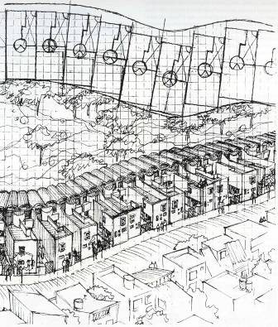
Ciudad Posible en América Latina. Carlos González Lobo, 2000.

Consideraciones finales. El futuro utópico y no utópico de la ciudad de México

Para poder contribuir al planteamiento de una utopía posible para la ciudad de México, se requiere pensar –parafraseando a Fernando Tudela- no en un estado sino en un proceso, que nos permita conocer la forma histórica del conjunto de determinaciones que han intervenido para producir la aguda problemática socioambiental que aqueja al Área Metropolitana de la ciudad de México. Y cuando decimos problemática socioambiental, nos estamos refiriendo a aquellos procesos que han intervenido e intervienen en la degradación de la calidad de vida de un alto porcentaje de los habitantes. Porque partimos de la convicción de que pasar de las actuales condiciones de creciente escasez de recursos, inseguridad en el presente y para el futuro, que se encuentra la mayoría de éstos, a un estado de bonanza, seguridad y de un continuo ascenso de la calidad de vida de la población, son parte consustancial de una utopía -¿posible o imposible?- para los habitantes la capital de la República Mexicana. Y, por cierto, de la inmensa mayoría de las grandes ciudades de América Latina.

Las causas><efecto en la construcción urbana de la ciudad de México

La construcción urbana llevada a cabo en un sitio (la cuenca endorreica de México) a través de un proceso que ya lleva siete siglos que ha ido degradando los ecosistemas de esa cuenca y provocando agudas contaminaciones, produciendo vulnerabilidades ecosistémicas urbanas y riesgos para la población. Pero no solamente. La degradación de los cuerpos de agua, de la ex maravillosa región lacustre de la cuenca, así como la degradación de la calidad de vida de la mayoría de la población, no es efecto sólo de la construcción material urbana sino también de las formas de la construcción social, económico-productiva, política, cultural y tecnológica. También estos procesos se embuclan, alterándose y retroactuando unos sobre los otros. Y hasta ahora y agudizados por las acciones globalizadoras, han producido un saldo de alta segregación socioespacial del territorio urbano.

Un ejemplo paradigmático: las periferias depauperizadas. Las actuales y cada vez mas extensas ocupaciones “irregulares” de las periferias, que han rebasado umbrales convencionales, forman parte de un gigantesco proceso segregativo socioespacial que está vinculado (aunque no de manera sumatoria, ni a través de mecanismos de causa-efecto), con la especulación con el suelo urbano, la falta de recursos y oportunidades para el acceso a éste y de los servicios mínimos, con las políticas públicas de vivienda y desarrollo urbano. Asimismo, tiene que ver con el nivel de los movimientos sociales por el suelo y la vivienda. La vinculación con los procesos ecosistémicos está representada por las condiciones del suelo, la atmósfera, los cuerpos de agua etc., que han sido parte del proceso de degradación del medioambiente y que constituyen condiciones de accesibilidad para los grupos depauperados, aunque también originan un efecto sobre el medioambiente.

En fin, todos estos procesos se vinculan entre sí de manera compleja.
la participación democrática profunda de la ciudadanía, una flexibilidad estratégica y compleja de las políticas públicas y que estas políticas se identifiquen y que lleguen a ser las mismas de las acciones emanadas de una libertad a la potencialidad de los imaginarios, sobre todo de aquellos que no dejan de construir su identidad múltiple, y una modernidad emancipatoria que incluya a toda la población.

Una última pregunta, que no se puede responder de manera pragmática o convencional si se le vé con seriedad y responsabilidad social con la óptica de la utopía ¿Se requiere establecer una planeación adecuada en el Área Metropolitana de la ciudad de México que pueda generar un proceso que la conduzca a una sustentabilidad integral, para así ir accediendo a mejores niveles de existencia para su población? Sabemos -y por ello es una apuesta a la utopía- que en las condiciones sociopolíticas actuales, que sólo será posible si la ciudadanía asume el autocontrol contínuo de acciones de tal flexibilidad y al mismo tiempo de tal solidez estratégica, que pueda lograr la “magia” de unir y combinar acciones de microurbanismo extendido en toda la ciudad como una urdimbre, un puzzle creativo de trozos heterogéneos, entre uno y otro, pero homogéneos en forma barrial en su interior pero una idea macro, del tamaño de la urbe, con sus sistemas metropolitanos.

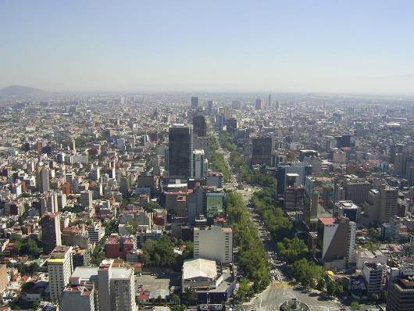
Panorama actual de la Ciudad de México.

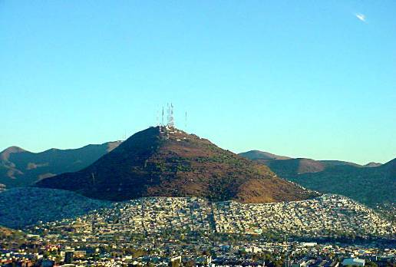
La periferia depauperizada de la Ciudad de México.

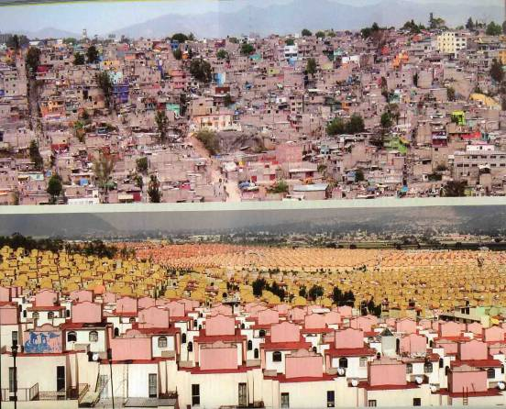
Periferia pauperizada y nuevas urbanizaciones inmobiliarias en la periferia de la Ciudad de México.

6 de diciembre 2006

arquitectorlr@prodigy.net.mx
www.rafaellopezrangel.com

BIBLIOGRAFÍA

Benévolo, Leonardo (1979), Historia de la Arquitectura Moderna GG, Barcelona.

Bullrich, Francisco, (1975, 1983), Ciudades creadas en el siglo XX. Brasilia. En América Latina en su Arquitectura. coordinado por Roberto Segre UNESCO-Siglo XXI. Mex.

Carpentier Alejo (1953) Henri Christophe y los pasos perdidos. Múltiples ediciones.

Ezcurra, Exequiel (1990), De las Chinampas a la Megalópolis. El medio Ambiente en la Cuenca de México. Fondo de Cultura Económica. Colección la Ciencia desde México), México.

Ferrater Mora, José. (2004) Diccionario de Filosofía. Nueva Edicion actualizada por Josep Maria Terricabras Ed. Ariel Madrid.
García Rolando ( ) La construcción del Conocimiento Gedisa, Méx.

González Lobo, Carlos, (2000), Ciudad Posible. La construcción de la ciudad en la sociedad de masas. Escala, Colombia.

Gutiérrez, Ramón (1992) Arquitectura y Urbanismo en Iberoamérica. Cátedra, SA, Madrid

Habermas, Jürgen (1980) Teoría de la Acción Comunicativa. Ed. Taurus, Madrid.

Lipkau G.(2000), Vuelta a la ciudad lacustre Bitácora 3, Facultad de Arquitectura UNAM, Mex.

Mattana Sequivel Carmen (2002). O Modelo Sustentabilidade urbana de Curitiba. Um estudio de caso. Dissertaçao de Mestrado, Florianapolis Brasil

Morin, Edgar, (1998 ) El Método, IV, Cátedra, Madrid.
Sánchez & Moura (1999) "Cidades-modelo: espelho de virtude ou reprodução do mesmo?" Cadernos IPPUR, 13, 2. Brasil
Sassen Saskia (1991), The global city: New York, London, Tokio, Princenton University Press, Princeton,

------------------- (2004) “Ciudades en la economía global: enfoques teóricos y metodológicos”, en Navía P y Zimmerman, Las ciudades latinoamericanas en el nuevo (des) orden mundial. Siglo XXI, Mex.

Secretaria de Estado do Medio Ambiente (1992) Ciudades Sustentables. Memoria do encontro preparatorio, Sao Paulo, Brasil

Segre, Roberto (1996) Huellas difusas: La herencia de Le Corbusier en Brasilia, en Diseño y Sociedad No. 6/96. Primavera. UAM/X.CYAD. Mex.

Wallernstein I (1995) Impensar las ciencias sociales. Siglo XXI, Méx.

El titulo original en latín es De optimo reipublicae statu deque nova insula Utopia libellus auereus 1516.
Esos “intercambios” son principios del pensamiento complejo, uno de cuyos impulsores fundamentales es Edgar Morin (El Método IV, Las ideas, 1998, Cátedra, Madrid).
El papel de las ideas, en el cual intervienen los mitos y los símbolos, incluso decimos nosotros las utopías, es visto así por E. Morín: “Recordemos que vivimos en un universo de signos, símbolos, mensajes, figuraciones, imágenes, ideas, que nos designan cosas, estados de hecho, fenómenos, problemas, pero que, por ello mismo, son los mediadores en las relaciones de los hombres entre sí, con la sociedad, con el mundo” (E. Morin, 1998)
Jurgen Habermas, Teoría de la Acción Comunicativa
J. Ferrater Mora, Diccionario de Filosofía, cit……
L.Benévolo, cit
Incluso, intentar, como lo reclama I Wallernstein construir su historia como pensamiento complejo”.
Como el que desde el lejano oriente nos devuelvan a la Virgen de Guadalupe covertida en branding.
Nos referimos a las tesis del literato y filosofo cubano Alejo Carpentier (1904-1980).
Conviene en este punto ejemplificar con algún caso concreto: Brasilia aunque sea de manera breve, y aunque luego volvamos a él. Como se sabe, esta ciudad, fundada ex-novo en 1956 por el entonces presidente del mayor y mas poblado país de América Latina: Jacquelino Kuibishek, para que fungiese como nueva capital de éste. Por lo general, los primeros analisis que se realizaron en su momento de fundación, han girado en torno a esas características físicas urbano arquitectónicas, formales, los nombres de los proyectistas. Lucio Costa y Oscar Niemeyer, así como la descripción de los espacios urbanos por un lado, y por el otro, por el “aspecto social”, el momento estricto de las decisiones politicas para su fundación y la descripción de su construcción. Naturalmente y como se resiente de manera inmediata ese tratamiento es insuficiente; es más, no es digno de llamarse análisis. Ese cuasi enlistado interno requiere de su trascendencia no sólo para “explicarse” la decisión de su fundación sino para entender porque se le atribuye el carácter de utopía y para hacer posible la construcción de su significado socio histórico y cultural. Son necesarias consideraciones de procesos tan “externos” –que de manera cercana a la magia se convierten en “internos” como el aterrizaje de utopías que vienen desde Tomas Moro y su imaginaria isla. Pero que también contiene ideas que incrustó el Movimiento Moderno en el cosmos de las ideas arquitectónicas: los espacios unifuncionales para habitar, trabajar, circular y recrearse. El “eje fundacional” del castro romano como imaginario de las implantaciones coloniales es toda una referencia de la historia de la colonización americana, y a su vez de un arrastre que atraviesa los tiempos, desde las conquistas de la huestes imperiales los centurionos itálicos, y de tantas cosas que llegaron aquí en carabelas que no se hundieron de tanta carga porque venían en calidad de ideas en libros de decretos pero también en naves intangibles de cargamento intangible. Mas adelante nos volveremos a ocupar de este ejemplo pradigmático.
Se han realizado innumerables estudios e invesrtigaciones sobre los origenes del trazado hispánico y portugués de las ciudades de lo que iría a ser Latinoamérica . Su enumeración sería larguíasima, para los límites de este ensayo. Aquí recomendamos por el momento,el texto de F. de Teherán “El sueño de un orden INAH-ICOMOS
“La idea de una nueva capital para el Brasil, nace desde los movimientos libertarios de fines del siglo XVIII, surgidos en las Areas mineras y se mantiene latente en el siglo XIX, inclusive en la nueva constitución de 1890. No debemos olvidar que la movilidad caractrerística del poblador Brasileño desde los bandeirantes paulistas hasta la ocupación de Minas Gerais señalan formas de búsqueda de ocupación económica productiva en el territorio. Los ciclos del azúcar y el café determinan etapas de crecimiento económico y se vinculan al proceso de ubicación de la capitalidad donde en 1763 Salvador Bahía ve relegados sus derechos seculares en detrimento de del nuevo polo de poder constituído en Río de Janeiro….En el siglo XIX en Brasil se crearon nuevas ciudades como capitales estatales sustituyendo en tal función a los antiguos centros urbanos, como sucede con Belo Horizonte (1897), Teresinha (1852) y Aracaju (1853-56). Creemos que esta falta de rigidez fue sin duda uno de los factores importantes para la persistente vigencia de la idea de fundar una nueva capital que en 1922 llevó a incluso a demarcarse como área ….colocando una piedra fundacional en Planaltina….y en 1940 Getulio Vargas proclamó en la nueva Goiania (1933-37) (Ramón Gutierez 1922)
Roberto Segre, afirma, refiriendose al Plan Piloto de Brasilia: “El orden del Plan responde a la ancestral identificación de la regularidad formal con la organización coherente de la sociedad. Desde San Agustín , Campanella, Tomas Moro, o Fourier, la armonia de la vida comunitaria exige la precisión geométrica.Principio también llevado a las tierras americanas por los soñadores utopistas (Gómez Tovar, Gutierrez, Vázquez: 1991) y por los ingenieros que proyectaron las primeras ciudades “nuevas”: La Plata en Argentina; Belo Horizonte y Goiania en Brasil.” (R.Segre, 1996)
Y como nos lo recordó apenas anoche, el arquitecto Horacio Sánchez profesor de la Universidad Autónoma Metropolitana, alumno del doctorado de arquitecura de la UNAM e interesante constructor del pensamiento arquitectónico de nuestro país.
Mattana S, Carmen en su tesis de maestría ( Universidad Federal de Santa Catarina, Brasil), reconoce varios tipos de sustentabilidad desarrollados en Curitiba: Ecológica, Social, Económica, Espacial y Cultural. (Mattana, 2002)
Se refiere, seguramente, a que no se hacen del domino público, para no alarmar a la población.
“…es claro que el motivo fundamental para su fundación original fue la abundancia de agua, 700mm anuales de precipitación, que hoy son un recurso inutilizable gracias a su mal manejo. En cambio, y a enormes costos económico-ambientales, se ha hecho necesario sobreexplotar los acuíferos, propiciando los alarmantes hundimientos, y con ello, de distintas maneras, se arriesga la salud de los ciudadanos. Por otro lado, además se importa el vital líquido de cuencas vecinas, sacrificando capacidad de producción agropecuaria y eléctrica fuera de la región geográfica. “ (Lipkau, 2000)
Y así, plantea “el reto de explorar, en las actuales condiciones de la privatización delirante y el TLC modernizante si encontramos en la estructura del barrio, elementos para delinear un proyecto actual, realista y posible que, asumido por la ciudad de la sociedad de masas, permita avanzar a una ciudad democrática, justa y pobre que garantice una elevación de la calidad de vida y la habitabilidad ciudadana. Para responder a este reto, nuestro autor, nos habla del significado del barrio en cuanto a mitos y realidades, las bondades de su escala urbana y algo que es fundamental y envidiable: sus valores de habitabilidad, y su identidad con arraigo”.
Nos referimos a los umbrales oficiales que marcan nuestros organismos de planeación urbana,
Es decir, no caer en el espejismo de la mencionada e-topía de E. Williams, y que se basa en cinco metas y un proverbio: Las metas o atributos de la ciudad: 1.-Dematerialización, 2.-Desmovilización, 3.-personalización en masa, 4.-Funcionamiento inteligente, 5.-Transformación suave. El proverbio: “Vida urbana, Jim: pero no la que nosotros conocemos”.

